1- 请以TESS_PythonAPI_demo为根目录打开工程；工程目录结构如下：

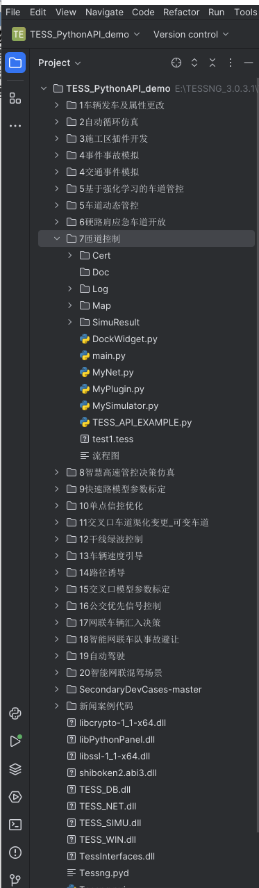

2- 每个子文件都需要重新注册激活一下软件，如果不想每次都激活，可以将Cert文件夹复制到对应的子目录中

如将【TESS_PythonAPI_demo/Cert】 文件夹及其下的文件_cert 复制到文件夹 【1车辆发车及属性更改】 中